CONSILIUL SUPREM PENTRU  ŞTIINŢĂ ŞI DEZVOLTARE TEHNOLOGICĂ AL ACADEMIEI  DE ŞTIINŢE A MOLDOVEI |  | 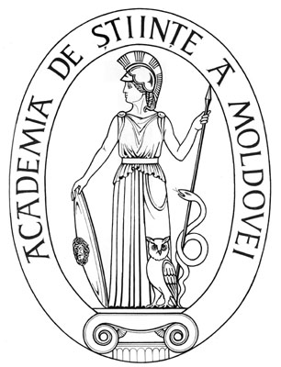 | SUPREME COUNCIL ON  SCIENCE AND TECHNOLOGICAL DEVELOPMENT OF THE ACADEMY OF SCIENCES OF MOLDOVA
 | HOTĂRÎRE
“ 19 ” februarie 2016 |  |  |  | Nr. 49
 | mun. Chişinău

Cu privire la conferirea Diplomei
„Meritul Academic” a AŞM
dlui dr. în biologie Stelian LISNIC

În temeiul art. 64 al Regulamentului Consiliului Suprem pentru Ştiinţă şi Dezvoltare Tehnologică al AŞM, Consiliul Suprem pentru Ştiinţă şi Dezvoltare Tehnologică HOTĂRĂŞTE:

Se conferă Diploma „Meritul Academic” a Academiei de Ştiinţe a Moldovei dlui doctor în biologie Stelian LISNIC, conferenţiar cercetător al Institutului de Genetică, Fiziologie şi Protecţie a Plantelor al AȘM, pentru rezultate valoroase obținute în cercetare pe parcursul a 47 de ani de activitate și în managementul ştiinţei, precum și cu prilejul aniversării a 75-a din ziua naşterii.

Preşedinte,
academician Gheorghe DUCA

Secretar ştiinţific general,
doctor habilitat Aurelia HANGANU

